<Nome do Projeto>
Documento de Produto de Software

Versão <99>

Nomes: Isabelly X, Gustavo C, Stephano M.

Turma: TI14T

_________________________________________________________________________________________

Histórico da Revisão
Data | Versão | Descrição | Autor
<dd/mmm/aa> | <x.x> | <detalhes> | <nome>

Sumário
1. Diagrama de Caso de Uso 4
2. Catálogo de Atores 4
3. Realizar Login 5
3.1 Breve Descrição 5
3.2 Fluxo Básico 5
3.3 Fluxos Alternativos 5
3.4 . Pré-condições 5
3.5 Pós-condições 5
4. Cadastrar Cliente 6
4.1 Breve Descrição: 6
4.2 Fluxo Básico: 6
4.3 Fluxo Alternativo: 6
4.4 Pré-Condição: 6
4.5 Pós-Condição: 6
5. Cadastrar Funcionário: 7
5.1 Breve Descrição: 7
5.2 Fluxo Básico: 7
5.3 Fluxo Alternativo: 7
5.4 Pré-Condição: 7
5.5 Pós-Condição: 7
6. Modelo Entidade Relacionamento (MER) 8

Diagrama de Caso de Uso
[Diagrama de Caso de Uso.]
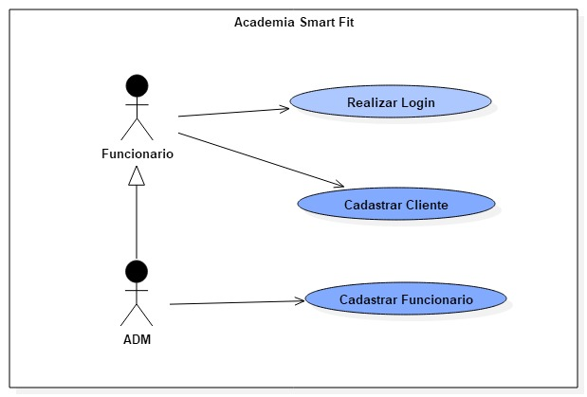

Catálogo de Atores
Nome | Descrição
Cliente | Ator responsavel por nenhuma ação de caso de uso
Funcionario | Breve Descrição: Ator responsavel pelas ações no caso de so.  1. Funcionario responsavel por Realizar login e cadastrar cliente.  2.Funcionario consegue se cadastrar, porque além de ser tecnico ele pode ser um cliente.
Administrador | Breve Descrição: Ator responsavel pelas ações no caso de uso.  1.Adm responsavel por Realizar login e Cadastrar Cliente.  2.Adm consegue se cadastrar ,porque além de ser técnico ele pode ser um cliente.

Realizar Login

Breve Descrição

Caso de uso responsável pelo acesso.

Fluxo Básico

1.Sistema solicita um email e senha de acesso;
2. Sistema Analisa o email e senha após funcionario clicar em acessar;{A1}
3.Sistema libera acesso;[A2]
4.Fim do Fluxo Básico.

Fluxos Alternativos
[A1] Fluxo alternativo para tratamento de análise do email e senha entregue:
1. Sistema compara o email e senha mandado pelo funcionario com o email e senha primario do banco de dados;
2. Sistema Ira informar que senha e email está incorreta se não bater com a do banco; [A2]
3. Sistema irá solicitar acesso novamente;
4. Fluxo retorna ao fluxo Básico 1.

. Pré-condições
Analisar acesso.

Pós-condições

Não se aplica.

Cadastrar Cliente

Breve Descrição:

Caso de uso responsável por cadastrar cliente.

Fluxo Básico:

1.Sistema solicita dados do cliente.
2. Sistema verifica dados.[A1]
3.Sistema solicita que Cliente efetue o pagamento.[A2]
4.Fim do fluxo básico.

Fluxo Alternativo:

[A1].Fluxo responsavel por verificar dados do cliente
1.Sistema informa que algum dado foi digitado errado.
2.Retorna ao fluxo basico na linha 1.
[A2].Fluxo responsavel pelo pagamento e cartão de crédito:
1.Sistema solicita que cliente insira o cartão na maquininha;
2. Sistema válida operação junto com a operadora de cartãode crédito;
3.Fluxo retorna ao Fluxo básico na linha 1.

Pré-Condição:

Entrar dado do cliente no banco.

Pós-Condição:

Não se aplica.

Cadastrar Funcionário:

Breve Descrição:

Caso de uso responsável por guardar dados de um Funcionário novo.

Fluxo Básico:

1. Sistema solicita que ADM insira a senha;
2. Sistema dá acesso para o ADM poder cadastrar um novo funcionário;
3. Sistema guarda dados após cadastrado;
4. Fim do fluxo básico.

Fluxo Alternativo:

Não se aplica

Pré-Condição:

Guardar um novo dado.

Pós-Condição:

Não se aplica.

Modelo Entidade Relacionamento (MER)

